５－１０ 鉄軌道の騒音・振動による苦情件数の推移

（１）新幹線

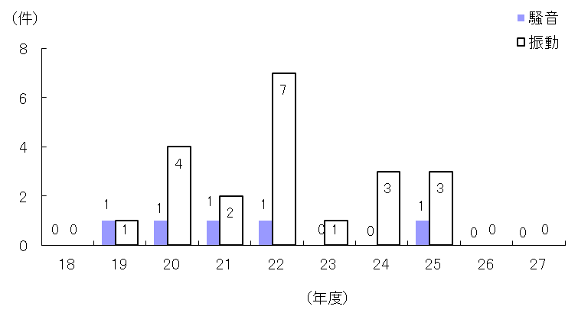

（２）在来線（新幹線を除く）

